Akku-Handstaubsauger CVH 2 für das schnelle Saubermachen zwischendurch
Kleiner Sauger, grosse Wirkung

Pressekontakt
Marcel Sutter
Industriestrasse 16
8108 Dällikon
Tel: +41 44 846 67 27
marcel.sutter@ch.kaercher.com
www.kaercher.ch
Dällikon, im März 2022 - Ob Müslikrümel unter dem Tisch, Katzenstreu im Bad verteilt oder Schmutz, der im Flur aus dem Profil der Schuhe bröselt – die Liste der vielen kleinen, täglichen Malheure lässt sich beliebig erweitern. Nicht immer muss man dafür gleich mit grossen Gerätschaften anrücken. Der neue Akku-Handstaubsauger CVH 2 von Kärcher sorgt schnell und ohne grossen Aufwand dafür, dass alles wieder sauber wird. Durch seine leichte Handhabung und die starke Saugleistung leistet der praktische Helfer auch bei der Autoinnenreinigung nützliche Dienste.

Der Sauger vereint ein besonders kompaktes Design mit hoher Saugkraft und kann so auch grössere Krümel aufnehmen. Verfügbar ist der CVH 2 in einer Basis-Variante in Gelb und der Premium-Variante in Weiss. Bei Letzterer kann dank der Motorentechnologie, die das Gerät nicht nur leichter und langlebiger macht, zwischen zwei Reinigungsmodi gewählt werden. Die Saugleistung kann so an die jeweilige Reinigungsaufgabe angepasst werden, was bei voll aufgeladenem Akku eine Reinigungsdauer von bis zu zwanzig Minuten ermöglicht. Mit einer zusätzlichen Fugendüse gelangt man nicht nur in schmale Zwischenräume, dank der 2-in-1 Funktion eignet sie sich ebenfalls für das Absaugen sensibler Oberflächen.

Einfach und komfortabel in der Bedienung
Das handliche Gerät ermöglicht variable Griffpositionen für ergonomisches Arbeiten. Ein weiterer Pluspunkt: Der neue Sauger verrichtet seine Arbeit angenehm leise. Eine LED-Anzeige auf dem Gehäuse informiert rechtzeitig, wenn die Energie des Akkus zur Neige geht.

Effizientes Filtersystem
Ein zweistufiges Filtersystem leistet effiziente Arbeit. Grober Schmutz und grössere Staubpartikel werden von einem Vorfilter mit feinmaschigem Metallgitter aufgefangen. Eine Besonderheit ist der HEPA 12-Hygienefilter*. Er sorgt für besonders saubere Abluft und hält nicht nur feinste Partikel zurück, sondern lässt sich auch einfach reinigen und austauschen. Das erhöht die Lebensdauer des Saugers zusätzlich. Keine Mühe macht die Entleerung des Schmutzbehälters aus Kunststoff. Er lässt sich einfach abnehmen und unter klarem Wasser ausspülen.

Bei der Premium-Version gehört eine Ladestation mit Zubehöraufbewahrung zur Ausstattung. Der Sauger wird darin kippsicher geparkt und gleichzeitig geladen. Die Station dient zudem als Aufbewahrungsmöglichkeit für die Fugendüse, die bei beiden Versionen mitgeliefert wird.

 | CVH 2 | CVH 2 Premium
Akku-Spannung (V) | 7,2 | 7,2
Akku-Ladezeit (h) | 4 | 4
Lautstärke ((db)A) | < 78 | < 78
Laufzeit (min) | 10 | 20 (niedrige Stufe)
Gewicht (kg) | 0,65 | 0,55
Volumen Schmutzbehälter (l) | 0,15 | 0,15
Abmessungen  (L x B x H) (mm) | 74,5 x 76 x 329,2 | 74,5 x 76 x 329,2
Ausstattung | HEPA 12-Hygienefilter*, Fugendüse, Ladegerät (USB & Adapter) | HEPA 12-Hygienefilter*, Fugendüse, Ladegerät (USB & Adapter), Ladestation

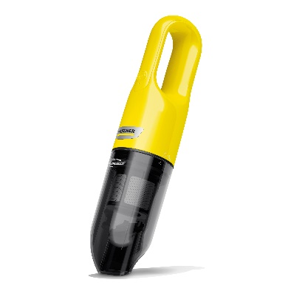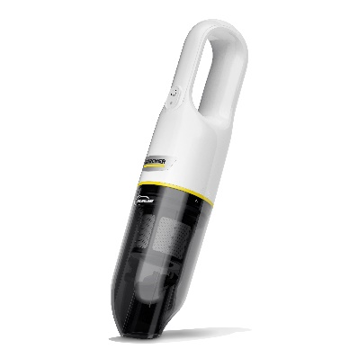
Die neuen Akku-Handstaubsauger CVH 2 und CVH 2 Premium von Kärcher sorgen ohne grossen Aufwand dafür, dass alles wieder schnell sauber wird.

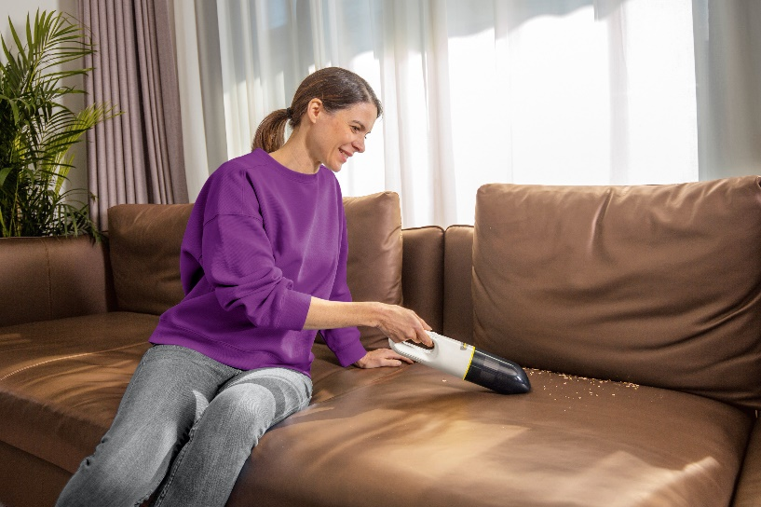
Der neue Sauger vereint ein besonders kompaktes Design mit hoher Saugkraft und kann so auch grössere Krümel aufnehmen.

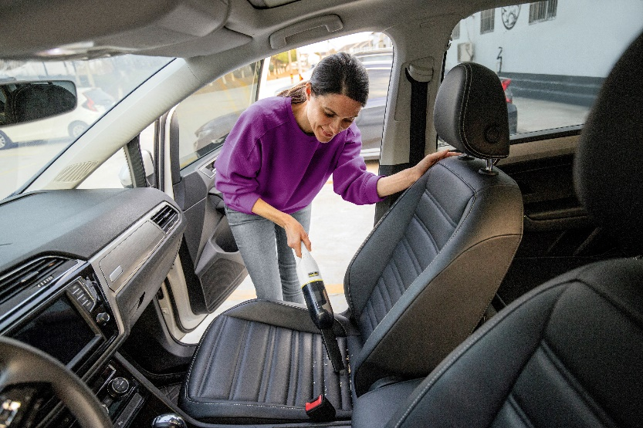
Durch seine leicht Handhabung und die starke Saugleistung leistet der praktische Helfer auch bei der Autoinnenreinigung nützliche Dienste.

